**МБОУ Верхнемакеевская СОШ**

**Информация о проведении мероприятий, посвященных Дню России.**

День России – важный государственный праздник РФ. В целях патриотического, гражданского воспитания обучающихся в МБОУ Верхнемакеевская СОШ прошли мероприятия, посвященные Дню России.

Этот день для воспитанников пришкольного лагеря начался с поднятия флага РФ и исполнения Гимна России.

Команда проекта «Навигаторы детства» совместно с регионами подготовила для обучающихся видеоквиз «Что я знаю о России». В нем приняли участие дети из пришкольного лагеря «Солнышко». Советник директора по воспитанию организовала интеллектуальный биатлон «Открой Россию». Это было командное состязание, в котором обучающиеся преодолевали эстафетную гонку, отвечая на вопросы по теме «Россия».

В этот же день воспитанники лагеря приняли участие в акции «Сохраняя традиции». Дети сделали аппликации «Флаг России», собранные из трех открыток с изображением снежного поля, голубого неба и красных тюльпанов. А из вырезанных из бумаги трех цветов (белого, синего, красного) ладошек школьники сделали на доске большую аппликацию «Голубь – символ мира».

Все мероприятия проходили в тематически украшенном к празднику помещении. А детские работы внесли еще больше праздничности в атмосферу класса.

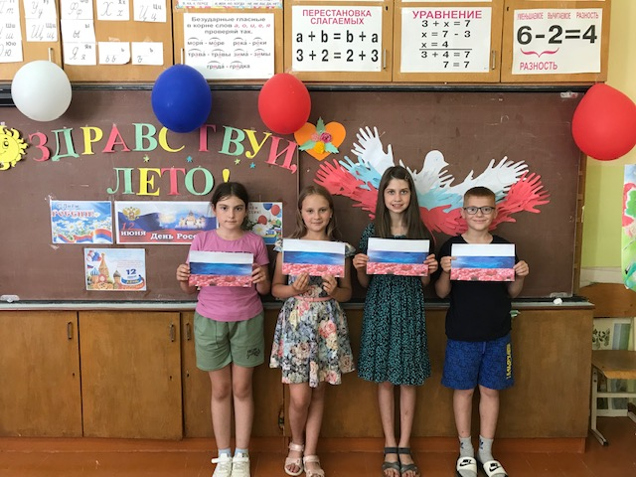 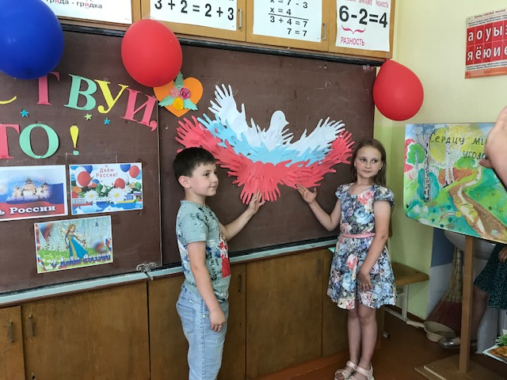

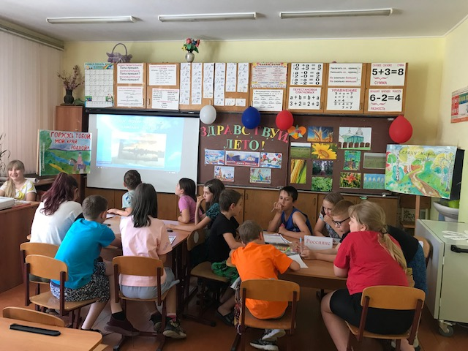 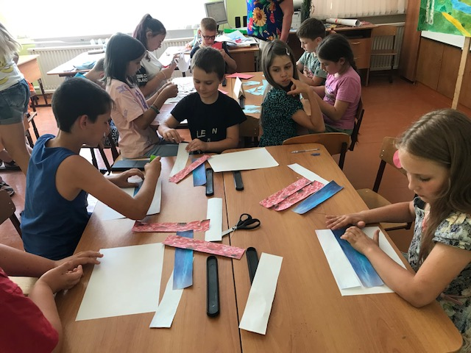

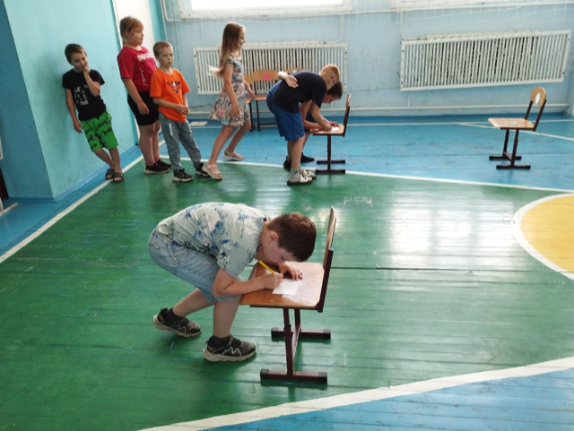 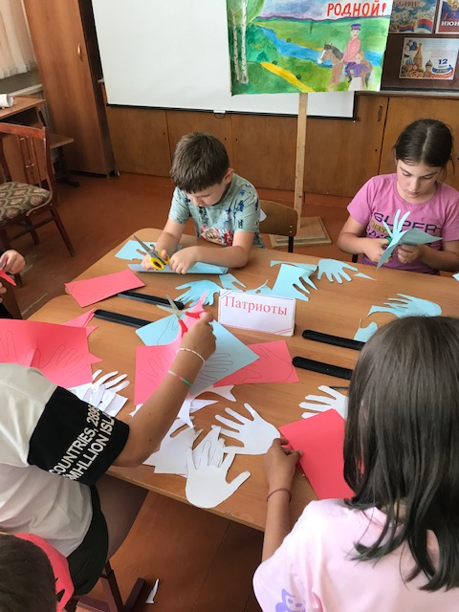

Замдиректора по ВР Голубенко Е.В.